Работа с визуальным материалом

Идея: составление истории по картине

Задача: придумать рассказ, который будет основан на каком-либо рисунке

Результат:
- Развитие навыков рефлексии
- Улучшение вербальных способностей
- Формирование новых нейронных связей в мозге

Дополнительные цели:
- психологическая разгрузка
- подготовка к ЕГЭ по истории (в вариантах экзаменационных работ часто используют картины художников)

Возраст учеников: 6-18 лет

Правила: это – творческая работа, поэтому особые правила ее только дискредитируют. Ребята просто изучают картину и по очереди, по предложению сочиняют историю. Такая учебная игра способствует снятию психологического напряжения, улучшению работы мозга и словесного мышления.

Примеры произведений:
- картины художников
- открытки
- фотографии
- рисунки учеников – например, с уроков изобразительного искусства
- кадры из фильмов

Примеры произведений

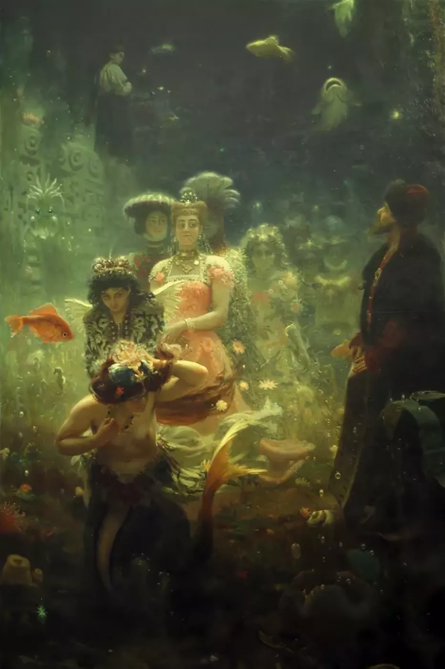
«Садко», автор – Илья Ефимович Репин

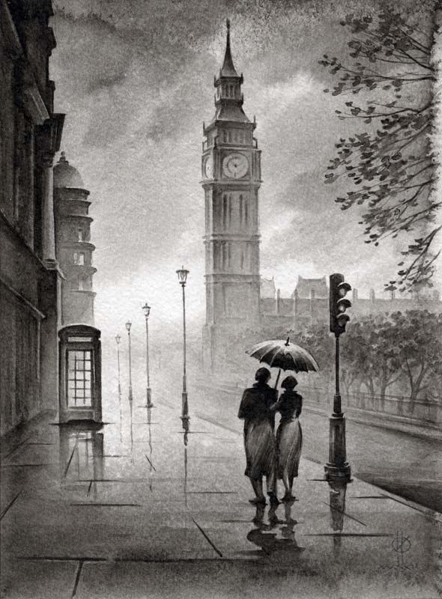
Открытка (автор – Олег Ильдюков)
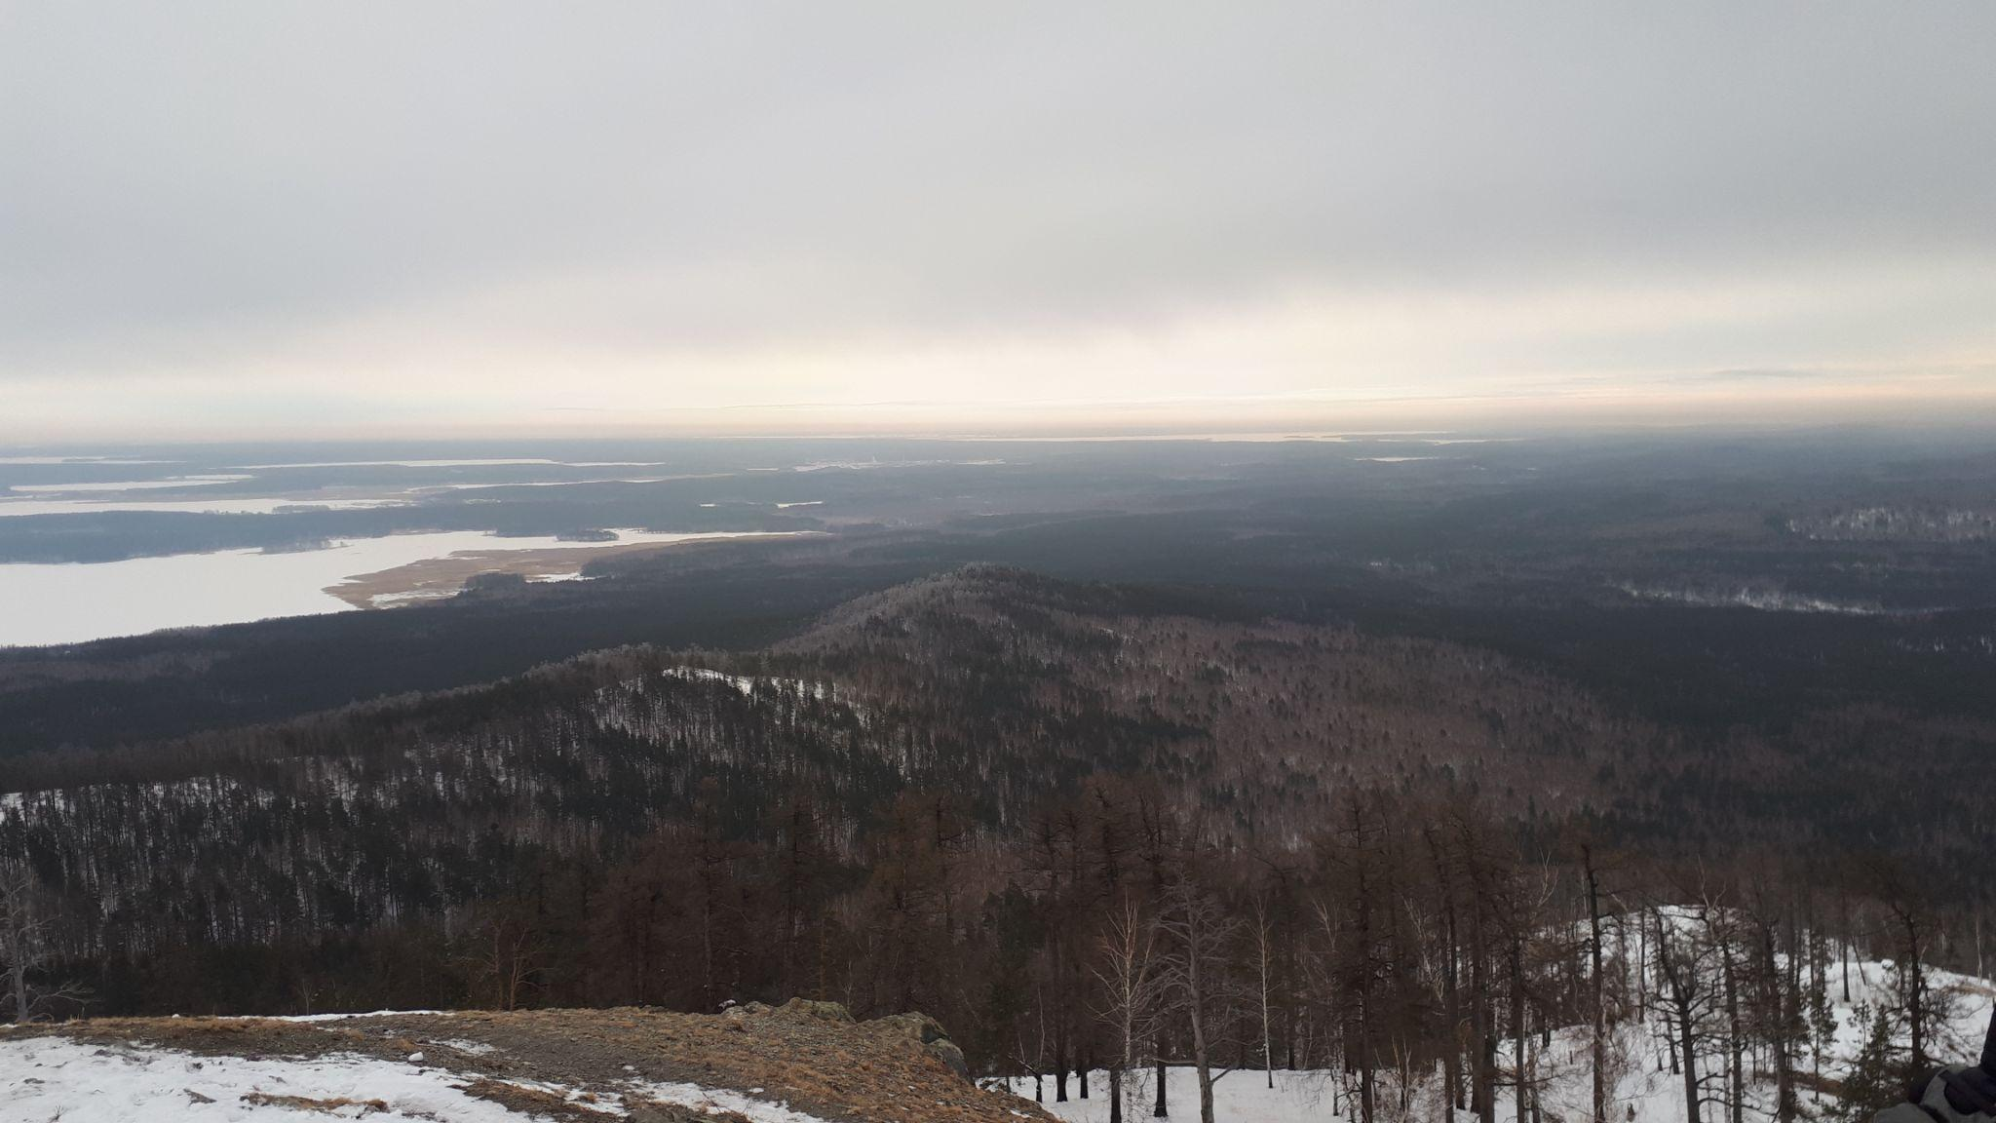
Фотография горы Сугомак (Свердловская область)

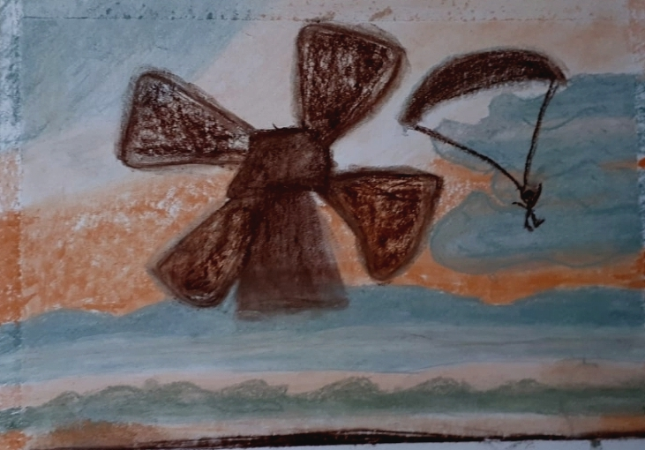
Рисунок

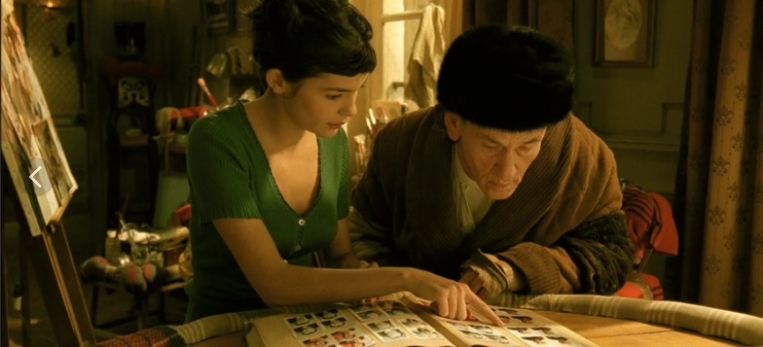
Кадр фильма «Амели»

